Umgang mit Lebensmitteln


1. Warum werden Biobauern ihre Produkte oft / teilweise nicht los,
müssen sie billig abgeben oder gar vernichten?
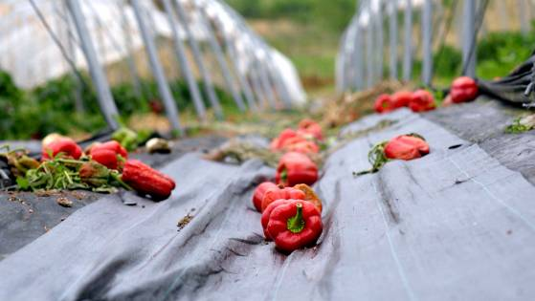Diskutiert in eurer Arbeitsgruppe.

2. Warum landen in Privathaushalten so viele Lebensmittel auf dem Müll?
Diskutiert in eurer Arbeitsgruppe.
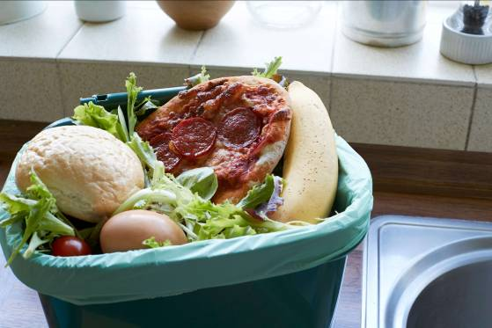

© SWR; Colourbox/Lieferant # 224718

